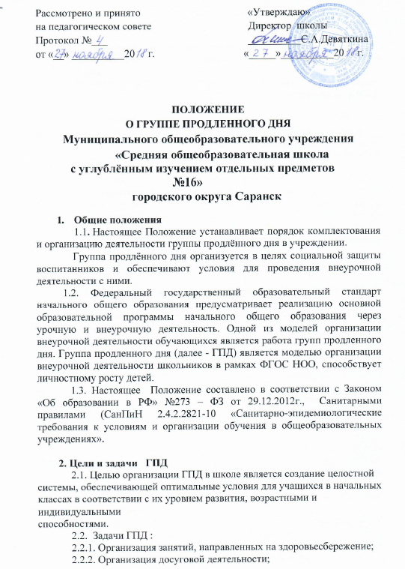
3. Порядок комплектования и организация деятельности
3.1.Учреждение открывает группы продлённого дня по желанию родителей (законных представителей).
3.2.Зачисление в группы продлённого дня и отчисление осуществляются приказом директора учреждения по заявлению родителей (законных представителей)
3.3.Учреждение организует группы продлённого дня для воспитанников начальной школы с наполняемостью не менее 25 человек.
3.4.Деятельность группы продлённого дня регламентируется планом работы воспитателя и режимом дня, которые утверждаются заместителем директора по УВР.
3.5.Недельная предельно допустимая нагрузка в группе продлённого дня для воспитанников не более 25 часов.
3.6.Работа группы продлённого дня строится в соответствии с действующими требованиями Минздрава России по организации и режима работы группы продлённого дня.
3.7.В учреждении организуется питание (обед) для воспитанников групп продленного дня за счет родительских средств.
Бесплатное питание предоставляется учащимся льготных категорий.

4. Организация образовательного процесса в группе продленного дня
4. 1. В режиме работы группы продленного дня указывается время для организации самоподготовки воспитанников (выполнение домашних заданий, самостоятельная, дополнительная, творческая работа по общеобразовательным программам), работы в кружках, секциях по интересам, отдыха, прогулок на свежем воздухе.
4.2. Воспитанники группы продленного дня могут заниматься в музыкальных, художественных, спортивных и других учреждениях дополнительного образования детей, в различных кружках и секциях, организуемых на базе общеобразовательного учреждения, участвовать в конкурсах, смотрах, олимпиадах и других массовых мероприятиях для учащихся.
4.3.По письменной просьбе родителей воспитатель группы продленного дня может отпускать воспитанника для посещения учебных занятий в учреждении дополнительного образования в сопровождении взрослого (по договоренности с родителями).
4.4.При самоподготовке воспитанники могут использовать возможности школьной библиотеки.
4.5. Во время самоподготовки педагогическими работниками могут быть организованы консультации по учебным предметам.
4.5. Для работы группы продленного дня с учетом расписания учебных занятий в общеобразовательном учреждении могут быть использованы учебные кабинеты, мастерские, физкультурный и актовые залы, библиотека и другие помещения. Порядок использования помещений и ответственность за сохранность учебного оборудования возлагаются на воспитателя или педагогического работника, ответственного за проведение учебного или досугового занятия с воспитанниками.
4.6.Продолжительность прогулки на свежем воздухе для обучающихся ГПД осуществляется до начала самоподготовки. При несоответствующих погодныз условиях, прогулка заменяется подвижными играми в помещении.
4.7. Продолжительность самоподготовки определяется классом обучения.
5. Документация воспитателя ГПД
5.1. Календарно-тематическое планирование
Календарно - тематическое планирование является аналитическим инструментом, который позволяет по итогам учебного года выявить слабые и сильные стороны работы с детьми, внести коррективы в образовательный процесс.
Календарно - тематический план работы ГПД составляется на год и учебную четверть с выделением каждой учебной недели. Он должен быть согласован с годовым планом работы школы. Календарно- тематическое планирование согласовывается с заместителем директора по УВР и утверждается директором школы ежегодно.
Примерные разделы календарно - тематического плана работы ГПД:
•цели и задачи на новый учебный год;
•основные направления деятельности;
•индивидуальная работа с обучающимися;
•работа с родителями младших школьников;
5.2. Работа воспитателя ГПД с родителями учащихся
Работа воспитателя ГПД с родителями учащихся требует создания отдельного плана, в котором должны найти отражение основные направления деятельности специалиста:
•анкетирование, тестирование, наблюдение, индивидуальные беседы с родителями воспитанников;
•вовлечение родителей в участие в образовательном процессе ГПД и школы в целом;
•анализ промежуточных и конечных результатов совместной деятельности педагогов и родителей воспитанников;
•распространение опыта семейного воспитания посредством организации и проведения круглых столов, родительских конференций и т. п.
Родители учащихся должны иметь возможность ознакомиться с планом работы ГПД

5.3. Организационные документы воспитателя ГПД
- Заявление родителей
- Журнал ГПД

6. Права и обязанности
6.1 Права и обязанности работников ГПД и воспитанников определяются уставом школы, правилами внутреннего распорядка, правилами поведения учащихся и настоящим Положением.
6.2 Директор школы, его заместитель по УВР несет ответственность за создание необходимых условий для работы группы продленного дня и организацию в ней образовательного процесса, обеспечивает охрану жизни и здоровья воспитанников, организует горячее питание, отдых учащихся,
утверждает режим работы группы, организует методическую работу воспитателей, осуществляет контроль за состоянием работы в ГПД.
6.3 Воспитатель ГПД обязан:
- организовывать учебно-воспитательный процесс в группе продленного дня с учётом специфики требований новых ФГОС;
- создавать благоприятные условия для индивидуального развития и нравственного формирования личности учащихся с учётом требований ФГОС НОО;
- планировать и организовывать учебно-воспитательный процесс во время занятий с учащимися ГПД с учётом требований ФГОС НОО;
- проводить с детьми во внеурочное время внеклассные, внешкольные образовательно – воспитательные развивающие мероприятия;
- организовать и контролировать самостоятельную работу учащихся по выполнению домашних заданий;
- оказывать необходимую помощь в данной работе;
-своевременно оформлять школьную документацию.

6.4. Воспитатели ГПД несут ответственность за:
- качество воспитательной работы с детьми во внеурочное время;
- соблюдение установленного режима дня и правил внутреннего распорядка в школы;
- за жизнь, здоровье и благополучие вверенных ему воспитанников во время учебного процесса, а также во время проведения внешкольных мероприятий;
- эффективное использование и сохранность материальных ценностей и оборудования, выделенных для работы с детьми.

6.5.Родители воспитанников обязаны:
- оказывать помощь педагогическим работникам в воспитании и обучении воспитанников, обеспечивать единство педагогических требований к ним;
- помогать в организации досуга воспитанников;
- принимать участие в подготовке школы к новому учебному году.

6.6. Родители несут обязанность:
- посещать родительские собрания;
- своевременно забирать воспитанников из ГПД;
- следить за внешним видом своего ребенка.

6.7.Воспитанники обязаны:
- соблюдать Устав школы, настоящее Положение;
- бережно относится к школьному имуществу;
- соблюдать правила поведения в ГПД;
- выполнять требования работников школы по соблюдению правил внутреннего распорядка.

6.8.Воспитанники имеют право на:
- получение дополнительного образования по выбору;
- на свободное выражение собственных взглядов, уважение человеческого достоинства.

